

**Controle do IoTDoc - Documentação Geral do Projeto**

**Histórico de revisões**

| **Data** | **Autor** | **Versão** | **Resumo da atividade** |
| --- | --- | --- | --- |
| 19/04/2023 | Guilherme Lima | 0.1 | Criação da seção 1.1 |
| 19/04/2023 | Guilherme Lima | 0.1 | Criação da seção 3.1.5 |
| 20/04/2023 | Enya Arruda | 0.2 | Criação da seção 3.1.3 |
| 21/04/2023 | Guilherme Lima | 0.3 | Atualização da seção 3.1.5 |
| 23/04/2023 | Celine Souza | 0.4 | Criação da seção 3.1.1 |
| 23/04/2023 | Renan Ribeiro | 0.4 | Criação da seção 3.1.1 |
| 23/04/2023 | Renan Ribeiro | 0.4 | Criação da seção 1.0.0 |
| 24/04/2023 | Guilherme Lima | 0.5 | Atualização da seção 1.1 e sugestões |
| 24/04/2023 | Celine Souza | 0.5 | Criação da seção 3.1.6 |
| 24/04/2023 | Renan Ribeiro | 0.6 | Criação da seção 3.2.1 |
| 24/04/2023 | Emely Tavares | 0.6 | Criação da seção 1.2 |
| 24/04/2023 | Mariana Gorresen | 0.6 | Criação da seção 3.1.4 |
| 24/04/2023 | Enya Arruda | 0.6 | Criação da seção 3.2.3 |
| 24/04/2023 | Emely Tavares | 0.6 | Criação da seção 3.1.2 |
| 27/04/2023 | Esther Hikari | 0.7 | Criação da seção 1.3 |
| 28/04/2023 | Guilherme Lima | 0.8 | Criação da seção 3.4.1 |
| 28/04/2023 | Esther Hikari | 0.8 | Criação da seção 3.2 |
| 28/04/2023 | Mariana Gorresen e Enya Arruda | 0.8 | Desenvolvimento do 3.1.7 |
| 28/04/2023 | Mariana Gorresen e Emely Tavares | 0.8 | Desenvolvimento do 3.3.1 e revisão dos tópicos preenchidos. |

**Sumário**

1. Introdução(sprint 1) **4**

1.1. Objetivos (sprint 1) 4

1.2. Proposta de Solução (sprint 1) 4

1.3. Justificativa (sprint 1) 4

2. Metodologia (sprint 3) **5**

3. Desenvolvimento e Resultados **6**

3.1. Domínio de Fundamentos de Negócio (sprint 1) 6

3.1.1. Contexto da Indústria (sprint 1) 6

3.1.2. Análise SWOT (sprint 1) 6

3.1.3. Descrição da Solução a ser Desenvolvida (sprint 1) 6

3.1) qual é o problema a ser resolvido 6

3.2) qual a solução proposta (visão de negócios) 6

3.3) como a solução proposta deverá ser utilizada 6

3.4) quais os benefícios trazidos pela solução proposta 6

3.5) qual será o critério de sucesso e qual medida será utilizada para o avaliar 6

3.1.4. Value Proposition Canvas (sprint 1) 6

3.1.5. Matriz de Riscos (sprint 1) 7

3.1.6. Política de Privacidade de acordo com a LGPD (sprint 1) 7

3.1.7. Bill of Material (BOM) (sprint 1) 7

3.2. Domínio de Fundamentos de Experiência de Usuário (sprint 1) 9

3.2.1. Personas (sprint 1) 9

3.2.2. Jornadas do Usuário ou Storyboard (sprint 1) 9

3.2.3. User Stories (sprint 1) 9

3.2.4. Protótipo de interface com o usuário (sprint 2) 10

3.3. Solução Técnica 10

3.3.1. Requisitos Funcionais (sprint 1) 10

3.3.2. Requisitos Não Funcionais (sprint 2) 10

3.3.4. Arquitetura da Solução (sprint 3) 10

3.3.5. Arquitetura do Protótipo(sprint 4) 11

3.3.6. Arquitetura Refinada da Solução (sprint 5) 12

3.4. Resultados 12

3.4.1.Protótipo Inicial do Projeto usando o Simulador Wokwi (sprint 1) 12

3.4.2. Protótipo Físico do Projeto (offline) (sprint 2) 14

3.4.3. Protótipo do Projeto com MQTT e I2C (sprint 3) 14

3.4.4. Protótipo Físico do Projeto (online) (sprint 4) 15

3.4.5. Protótipo Final do Projeto (sprint 5) 15

4. Conclusões e Recomendações (sprints 4 e 5) **16**

5. Referências **17**

Anexos **18**

**1. Introdução(sprint 1)**

A Pirelli foi fundada em 1872 em Milão, pelo engenheiro Giovanni Battista Pirelli, um jovem de 24 anos. Já no ano seguinte, a empresa iniciou a produção limitada de itens de borracha proveniente da Índia, como placas, correias e mangueiras, em uma pequena fábrica de 1.000 m², que abrigava uma média de 40 operários e 5 empregados.

Em poucos anos, a Pirelli expandiu sua produção para todos os tipos de produtos derivados de borracha para setores técnicos, industriais e científicos. Em 1953, a empresa lançou o primeiro pneu de tecnologia radial, um tipo de pneu que traz muito mais segurança na rodagem. O pneu Pirelli, que tornaria a empresa e a marca tão conhecidas no mundo inteiro, nasceu em 1890, quando o departamento de borracha desenvolveu os pneus para bicicletas, conhecidos como MILANO.

O ano de 1899 foi muito importante para a empresa, marcando o início da produção de fios para a telecomunicação e a produção de pneus para carros e motocicletas em base experimental. Nos anos seguintes, a Pirelli ingressou no segmento de pneus para veículos pesados, como caminhões e ônibus. A partir daí, a empresa começou um processo de descentralização e internacionalização, tornando-se referência e sendo conhecida em muitos países.

Com mais de 40 anos de experiência no segmento Premium e Prestige e 18 fábricas em 12 países, a Pirelli é uma empresa de pneus com foco particular no mercado de pneus de alto valor, trabalhando para empresas como Ferrari, Porsche, McLaren, Maserati, Mercedes, entre outros, além da Fórmula 1. Hoje em dia, a Pirelli não produz mais pneus para caminhões, ônibus e agricultura, pois esses pneus industriais são feitos por uma empresa terceirizada.

É importante mencionar também o comprometimento atual da empresa com a liderança, no que diz respeito às questões ambientais ligadas à inovação. Neste contexto, em 2023, a empresa foi eleita uma das líderes globais no *"The Sustainability Yearbook"* da S&P Global, figurando entre as 1% de empresas mais virtuosas do mundo em termos de sustentabilidade.

No campo da inovação, a Pirelli tem se destacado pelo desenvolvimento de novas tecnologias para pneus que atendam às necessidades e expectativas dos consumidores. Um exemplo notável é a criação de um "*cyber* pneu" que é capaz de interagir com a rede 5G, a fim de alertar os condutores sobre potenciais riscos de acidentes e informá-los sobre o estado das rodas, como a necessidade de substituição, por exemplo.

**1.1. Objetivos (sprint 1)**

O projeto da Pirelli, em colaboração com o Instituto de Tecnologia e Liderança, visa assegurar os *tablets* corporativos por meio de uma solução IoT capaz de rastreá-los dentro das instalações fabris da empresa, garantindo que os mesmos não saiam desse ambiente de trabalho. A equipe Rastreando desenvolveu uma solução dividida em duas partes: a física, responsável pelo rastreamento dos dispositivos, e a não física, um dashboard com o qual os usuários interagem para solicitar informações e obter atualizações sobre a localização dos aparelhos.

**1.2. Proposta de Solução (sprint 1)**

Nossa solução para o problema de perda e extravio de *tablets* /*notebooks*, consiste na criação de um artefato IoT que possa ser acoplado aos dispositivos móveis e seja capaz de rastrear a sua localização dentro da fábrica. Desse modo, faremos um monitor com sensor, em que o funcionário digita seu ID de usuário e aproxima o *tablets* /*notebooks* no sensor, para poder ficar registrado o ID do aparelho com a hora de retirada. Na hora de retornar o dispositivo, o tablet terá que ser aproximado novamente para registrar o horário da devolutiva. Nesse sentido, será desenvolvido um sistema de geolocalização macro que permita que os aparelhos possam ser facilmente encontrados. O artefato IoT será de tamanho reduzido e capaz de se acoplar mecanicamente ao dispositivo móvel. Ele se conectará ao Wi-Fi e exportará dados para um dashboard, que irá fornecer informações como identidade do usuário, tempo de uso, logs e outros registros necessários. O responsável pela validação será o *IT* Local da Pirelli e a utilização será para controle interno do TI, porém poderá ser acessada por todos os funcionários

**1.3. Justificativa (sprint 1)**

Com a solução IoT proposta, a Pirelli em Campinas poderá ter um rastreamento de geolocalização macro dos dispositivos (*tablets* /*notebooks*), evitando perdas e extravios e permitindo um controle mais eficiente da empresa. Seu diferencial é a coleta de dados em tempo real, que facilitará a gestão dos dispositivos tecnológicos e mostrará de forma gráfica a localização dos dispositivos, permitindo um acompanhamento mais eficiente de uso dos aparelhos e auxiliará na tomada de decisões estratégicas.

Implementar essa solução proporcionará diversos benefícios, tais como a redução dos custos operacionais, bem como a melhoria da segurança da informação. A proposta também contempla um artefato fixo para o gerenciamento de dados dos usuários, que protege os equipamentos de extravios e garante a disponibilidade dos mesmos. O fato de que o responsável pela validação serão os próprios profissionais de TI da Pirelli, torna a solução ainda mais viável e customizada para as necessidades da empresa.

**2. Metodologia (sprint 3)**

*Descreva as etapas da metodologia RM-ODP que foram utilizadas para o desenvolvimento, citando o referencial teórico. Você deve apenas enunciar os métodos, sem dizer ainda como ele foi aplicado e quais resultados obtidos.*

**3. Desenvolvimento e Resultados**

**3.1. Domínio de Fundamentos de Negócio (sprint 1)**

**3.1.1. Contexto da Indústria (sprint 1)**

A Pirelli é uma empresa multinacional de fabricação de pneus, é líder global em seu segmento de mercado, com mais de 100 anos de história. A empresa é reconhecida mundialmente pela sua qualidade e inovação na fabricação de pneus, tendo desenvolvido tecnologias de ponta para seus produtos. Além disso, a companhia investe em programas de responsabilidade social e ambiental. A empresa possui um compromisso com o desenvolvimento da indústria automotiva, e seu sucesso ao longo dos anos reflete a sua capacidade de se adaptar às mudanças do mercado.

Também há um aumento crescente na procura de pneus de alto desempenho que oferecem maior resistência, conforto e durabilidade. As principais tendências no mercado de pneus de alto desempenho são o enfoque nos materiais de alta qualidade, tecnologias avançadas de desenvolvimento de produtos, a capacidade de se adaptar a diferentes condições climáticas e o uso de elastômeros sintéticos. Os fabricantes também estão aumentando os investimentos em pesquisa e desenvolvimento para melhorar a qualidade e a durabilidade dos pneus, além de desenvolver produtos que atendam às necessidades dos clientes. Estas inovações estão impulsionando as tendências de crescimento no mercado de pneus de alto desempenho.

A Pirelli enfrenta forte competição de grandes nomes da indústria, como a Michelin, a Bridgestone, e a Goodyear. Essas três grandes empresas, juntamente com a Pirelli, estão no *top* 5 entre as marcas de pneus mais vendidas no Brasil. A Michelin está no primeiro lugar da lista e é a preferida por 29% dos consumidores e se destaca por sua durabilidade. A Goodyear é conhecida por produzir pneus de alta qualidade para todos os tipos de veículos, ocupa o terceiro lugar com 19% das vendas. A Bridgestone é uma empresa japonesa e é a maior fabricante de pneus do mundo, com operações em todos os continentes. A empresa também oferece serviços de reborning, alinhamento e balanceamento, bem como serviços de gestão de frotas. Contudo, a Bridgestone ocupa o quarto lugar em vendas dentro do Brasil, com cerca de 11% dos pneus vendidos em território nacional.

O modelo de negócios da Pirelli se baseia em inovações tecnológicas, qualidade e serviço ao cliente. A empresa vem investindo bastante em tecnologia, design, desenvolvimento de produtos e processos para garantir o melhor resultado para os seus clientes. Ademais, a empresa possui infraestrutura de produção moderna, uma ótima rede de distribuição para garantir entregas rápidas para os seus clientes e oferece serviços de assistência técnica e suporte aos clientes. Com isso, a Pirelli visa oferecer a melhor experiência possível a seus clientes, seja na compra, na instalação ou no uso dos produtos.

A indústria de pneus brasileira fechou o ano de 2022 com resultados negativos, com queda de 0,2% nas vendas em unidades em relação ao ano anterior, somando 56,6 milhões de pneus comercializados, segundo dados do levantamento setorial divulgado pela Associação Nacional da Indústria de Pneumáticos (ANIP). Apesar da queda nas vendas de pneus, a indústria de pneus vem buscando o aperfeiçoamento de seus produtos, investindo em novas tecnologias, materiais mais leves, duráveis e resistentes ao desgaste, além do uso de materiais reciclados. Estas tendências ajudarão a economizar dinheiro a longo prazo e também reduzirão o impacto ambiental. Com isso, a indústria de pneus espera reverter o quadro de queda nas vendas para o setor e voltar a crescer em 2023.

Também há um aumento crescente na procura de pneus de alto desempenho que oferecem maior resistência, conforto e durabilidade. As principais tendências no mercado de pneus de alto desempenho são o enfoque nos materiais de alta qualidade, tecnologias avançadas de desenvolvimento de produtos, a capacidade de se adaptar a diferentes condições climáticas e o uso de elastômeros sintéticos. Os fabricantes também estão aumentando os investimentos em pesquisa e desenvolvimento para melhorar a qualidade e a durabilidade dos pneus, além de desenvolver produtos que atendam às necessidades dos clientes. Estas inovações estão impulsionando as tendências de crescimento no mercado de pneus de alto desempenho.

**5 Forças de Porter**

As 5 forças de Porter é o nome dado para um modelo criado por Michael Porter visando entender as forças do mercado que influenciam no desempenho de uma empresa. A seguir, uma análise da Pirelli seguindo o modelo de Porter:

**Rivalidade entre os concorrentes existentes:**

A Pirelli enfrenta concorrência de outras empresas fabricantes de pneus, como a Michelin, Goodyear, Bridgestone, entre outras. A competição é baseada principalmente em preço, qualidade dos produtos e reputação da marca. A Pirelli tem uma vantagem significativa em termos de reconhecimento, como por exemplo, os pneus Pirelli Cinturato P1, que são uma das linhas mais bem avaliadas no mercado e atendem a maioria das medidas de carros populares. Atualmente, a Pirelli tem os modelos mais vendidos em todo território nacional.

**Ameaça de novos entrantes:**

Há uma considerável chance de novos entrantes no ramo de fabricação e vendas de pneus. No entanto, considerando que a Pirelli atua no mercado há mais de 150 anos, tem clientes como Ferrari, Porsche e outros, e é um dos principais nomes do mercado, dispondo dos melhores materiais para a fabricação de seus pneus. Isso faz com que a empresa tenha uma posição sólida no mercado, reduzindo o risco de perder espaço para novos concorrentes.

**Ameaça de produtos ou serviços substitutos:**

Podemos considerar baixa a ameaça de substitutos, já que até o momento, não há nenhum tipo de tecnologia capaz de substituir os pneus desenvolvidos pela Pirelli. Ela é uma empresa que está sempre inovando e expandindo, o que a posiciona de forma favorável para enfrentar eventuais mudanças no mercado.

**Poder de barganha dos fornecedores:**

Embora o poder de barganha dos fornecedores possa ser considerado alto, visto que a Pirelli depende de matéria-prima para a produção de seus pneus, a empresa tem uma grande vantagem em relação a outras, considerando seu nome no mercado, à qualidade de seus produtos e à quantidade de matéria-prima que adquire e consome.

**Poder de barganha dos compradores:**

O poder de barganha dos compradores é relativamente alto, visto que o mercado está em constante crescimento. No entanto, a Pirelli é uma empresa de grande relevância e dispõe de muitos recursos, o que a destaca das demais e permite que a mesma realize compras em grande quantidade, priorizando seus interesses.

**3.1.2. Análise SWOT (sprint 1)**

Abaixo temos a Análise SWOT da Pirelli. Ela é uma ferramenta estratégica que ajuda as empresas a identificar as suas forças, fraquezas, oportunidades e ameaças (em inglês, Strengths, Weaknesses, Opportunities e Threats). Esta análise permite que a empresa avalie a sua posição atual no mercado e identifique as áreas que precisam ser melhoradas ou exploradas.

Figura 1 - Matriz SWOT

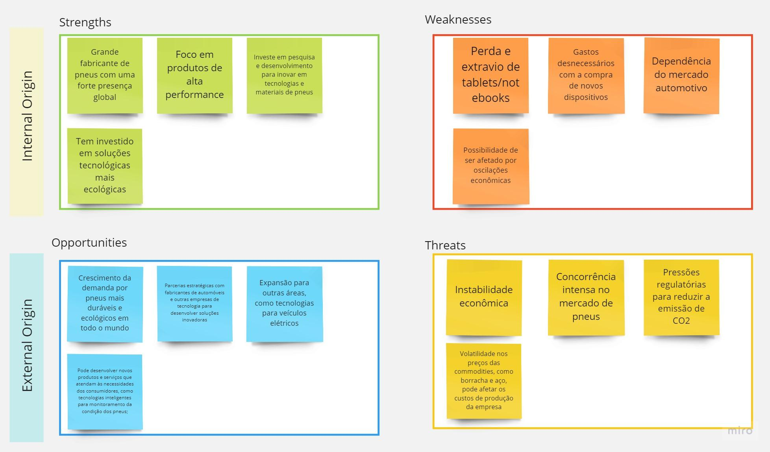

Fonte: Elaboração dos autores

Link para visualização no miro: <https://miro.com/app/board/uXjVMQfPTvg=/?share_link_id=120592312370>

**3.1.3. Descrição da Solução a ser Desenvolvida**

**3.1) Qual é o problema a ser resolvido**

O problema a ser resolvido é evitar a perda e o extravio de *tablets* /*notebooks* nas instalações da fábrica da PIRELLI, bem como impedir que esses dispositivos sejam retirados da área fabril sem autorização. A preservação desses aparelhos é importante para o trabalho dos funcionários e sua ausência pode resultar em prejuízos financeiros para a empresa.

**3.2) Qual a solução proposta (visão de negócios)**

Desenvolvimento de uma solução IoT para localizar tablets e notebooks pela fábrica da Pirelli. Cada dispositivo utilizado na fábrica terá um artefato fixo para geolocalização, permitindo identificá-los em cada setor. Os geolocalizadores enviarão informações via Wi-Fi para um dashboard presente na central de TI, que controlará quantos e quais dispositivos estão em cada setor da fábrica. Caso um dispositivo saia da conexão dos geolocalizadores, uma notificação de alerta será apresentada no dashboard.

Adicionalmente, será desenvolvido um dispositivo físico, como uma máquina de identificação, para identificar qual usuário está utilizando cada dispositivo móvel, a hora de retirada e hora de devolutiva. A máquina terá um sistema sensorial de aproximação. O usuário digitará seu ID na máquina e aproximará o dispositivo retirado, permitindo identificar o usuário responsável pelo tablet ou notebook.

**3.3) Como a solução proposta deverá ser utilizada**

A solução deve ser implementada de forma preventiva para o controle de dispositivos da fábrica, impedindo a perda e extravio de tablets e notebooks através das tecnologias desenvolvidas. Sendo assim, deverá ser inserido, no ambiente de fábrica, dispositivos geolocalizadores espalhados pelos setores para mapeá-la e enviar as informações corretas de localização e identificação para a central de monitoramento do dashboard. Esse dashboard deve mostrar o mapeamento da fábrica e informações gerais, como: usuário, horário de retirada, horário de devolução, logs de cada dispositivo; quantidade de dispositivos em cada setor; quantidade de dispositivos ativos em toda a fábrica.

**3.4) Quais os benefícios trazidos pela solução proposta**

A solução proposta traz diversos benefícios, entre eles, o principal, está a localização rápida e precisa dos aparelhos que estão desaparecidos dentro da fábrica e, por consequência, a redução dos custos para a aquisição de novos, nos casos em que eles não são encontrados e a otimização do tempo do trabalho dos funcionários que dependem dos tablets/notebooks. Além do aumento da segurança e maior monitoramento dos aparelhos pelos profissionais de TI, também contará com a identificação e registro do usuário, dos aparelhos e os horários que eles foram utilizados.

**3.5) Qual será o critério de sucesso e qual medida será utilizada para o avaliar**

O critério de sucesso será a diminuição de perdas e extravios de tablets/notebooks. Ou seja, é necessário medir o progresso em relação às metas propostas ao longo do tempo envolvendo a coleta de dados sobre a precisão e eficiência do artefato IoT na localização dos dispositivos, a quantidade perdida ou recuperada e a produtividade da fábrica. Com base nesses dados, é possível avaliar o sucesso do projeto e fazer ajustes conforme necessário para alcançar as metas estabelecidas.

**3.1.4. Value Proposition Canvas (sprint 1)**

Figura 2: Proposta de valor da solução

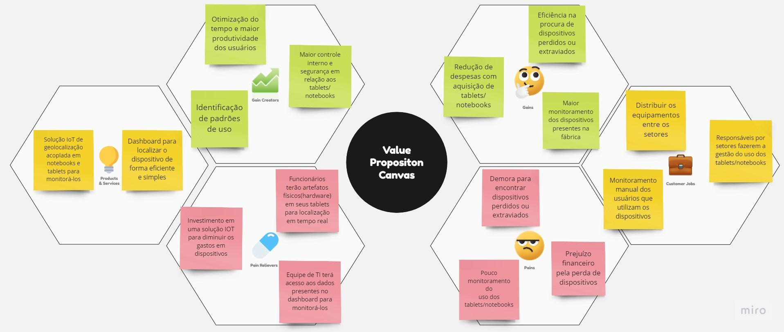

Fonte: Elaboração dos autores

A imagem 2 acima ilustra o canvas da proposta de valor da solução produzida pelo grupo Rastrear. Esse mapeamento é um artifício para possibilitar a visualização dos principais elementos do produto oferecido pela equipe e o seu impacto, quando aplicado. Para uma melhor visualização da tabela, o link abaixo irá redirecionar para o arquivo do *Miro*.

Link para visualização no miro: <https://miro.com/app/board/uXjVMR3S0Ho=/?share_link_id=658091167731>

**3.1.5. Matriz de Risco (sprint 1)**

Figura 3: Matriz de Risco

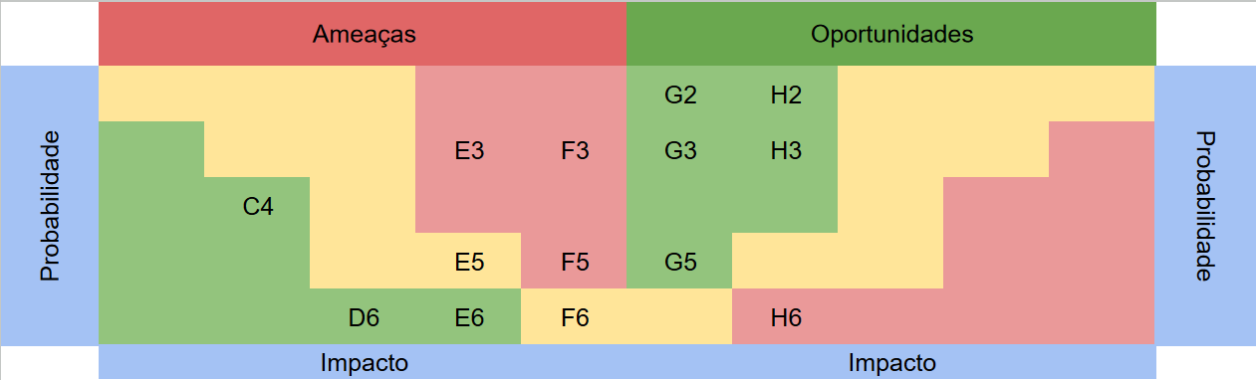

Fonte: Elaboração dos autores

Figura 4: Matriz de risco (Legenda)

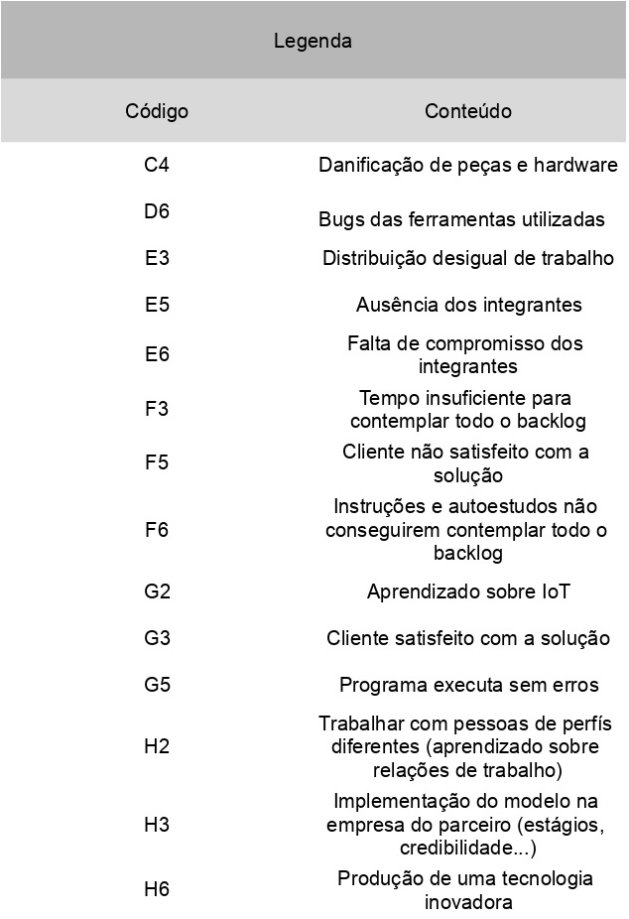

Fonte: Elaboração dos autores

Link do Google Sheets: [Matriz de risco](https://docs.google.com/spreadsheets/d/1QVN6osjVzy5axdoSddC-40A0yWT7ohn_dnZMSbyKT0E/edit?usp=sharing)

As imagens 3 e 4 acima ilustram, respectivamente, a matriz de risco referente ao projeto da equipe e a legenda com a relação entre a posição da célula e a descrição (Ex.: D4 representa a posição de “Danificação de peças e hardware” na matriz de risco). Para uma melhor visualização da tabela, o link abaixo irá redirecionar para o arquivo do *Google SheetsⓇ*.

**Obs.: Existem duas páginas no arquivo do *Google SheetsⓇ*, a primeira é a tabela da matriz de risco e a segunda, a legenda da matriz da página anterior.**

**3.1.6. Política de Privacidade de acordo com a LGPD (sprint 1)**

1. **Informações gerais sobre a empresa/organização:**

O Rastreando é um grupo de estudantes do Instituto de Tecnologia e Liderança (INTELI) que está desenvolvendo um projeto em IoT para rastrear tablets /notebooks dentro de uma das fábricas da Pirelli. Nós estamos comprometidos a desenvolver uma solução de alta qualidade e otimizar o processo de rastreamento dentro das fábricas da Pirelli.

1. **Informações sobre o tratamento de dados:**

O Rastreando se compromete a tratar todos os dados dos usuários com segurança e respeitar a privacidade deles. Os dados serão utilizados apenas para a finalidade de rastreamento dos dispositivos da Pirelli, e não serão compartilhados com terceiros. Ademais, os usuários terão acesso a seus dados e serão informados sobre quais informações estão sendo rastreadas. Os usuários também poderão solicitar a exclusão de seus dados pessoais a qualquer momento. A Rastreando se compromete a manter a segurança dos dados dos usuários e a não compartilhá-los com terceiros sem o consentimento dos usuários.

1. **Quais dados pessoais são coletados (inclusive os dados não informados pelo usuário, como IP, localização, etc):**

Os dados coletados são em sua maioria dados sobre localização dos dispositivos, estes dados incluem o endereço IP, localização, número de série do dispositivo, status de energia e outras informações relevantes. O Rastreando também coleta informações sobre o usuário como, por exemplo, nome, endereço de e-mail, credencial de funcionário e outros dados.

1. **Onde os dados são coletados (fonte):**

Os dados são coletados a partir dos dispositivos rastreados e podem ser acessados através da aplicação WEB da Rastreando. A partir da plataforma Web, o Rastreando também pode coletar informações dos usuários como nome, endereço de e-mail, nome de usuário, credenciais e senha.

1. **Para quais finalidades os dados são utilizados:**

Os dados são utilizados para rastrear os dispositivos e fornecer informações sobre sua localização e o usuário que está usando o dispositivo. Além disso, os dados podem ficar armazenados no histórico de localizações para possíveis consultas.

1. **Onde os dados ficam armazenados:**

Os dados são armazenados em servidores seguros, protegidos por criptografia e controles de acesso.

1. **Qual o período de armazenamento dos dados (retenção):**

Os dados serão armazenados por tempo indeterminado, a menos que o usuário solicite sua exclusão.

1. **Uso de cookies e/ou tecnologias semelhantes:**

O Rastreando não irá utilizar cookies e/ou outras tecnologias semelhantes.

1. **Com quem esses dados são compartilhados (parceiros, fornecedores, subcontratados):**

Os dados podem ser compartilhados com a Pirelli e funcionários que ficarão responsáveis pelo monitoramento da localização dos dispositivos pela fábrica. Para isso, pediremos o consentimento específico do usuário.

1. **Informações sobre medidas de segurança adotadas pela empresa:**

O Rastreando toma medidas de segurança rigorosas para proteger os dados dos usuários. Estas medidas incluem: uso de criptografia de dados, acesso restrito e armazenamento em servidores seguros.

1. **Orientações sobre como a empresa/organização atende aos direitos dos usuários:**

Nossa equipe está comprometida em garantir os direitos dos usuários conforme as regras da Lei Geral de Proteção de Dados (LGPD). Para isso, adotamos medidas para garantir a segurança e privacidade dos dados. Estas medidas incluem: implementação de uma política de segurança e privacidade dos dados, prontidão para responder às solicitações dos usuários sobre seus direitos, transparência quanto ao tratamento dos dados e implementação de medidas de segurança adequadas para proteger os dados dos usuários.

1. **Informações sobre como o titular de dados pode solicitar e exercer os seus direitos:**

O titular dos dados pode exercer seus direitos solicitando ao controlador de dados informações sobre: acesso, correção, exclusão ou limitação do processamento de seus dados e, se aplicável, o direito de se opor ao processamento. Além disso, o titular tem o direito de receber informações do porquê e como são usados seus dados e para onde são transferidos.

1. **Informações de contato do Data Protection Officer (DPO) ou encarregado de proteção de dados da organização:**

Caso o titular dos dados deseje informações adicionais sobre como exercer seus direitos, ele pode entrar em contato com nosso Data Protection Officer (DPO) ou encarregado de proteção de dados no endereço de e-mail rastreando.mod4@gmail.com.

**3.1.7. Bill of Material (BOM) (sprint 1)**

Figura 5: Bill of Materials

Fonte: Desenvolvido pelos autores.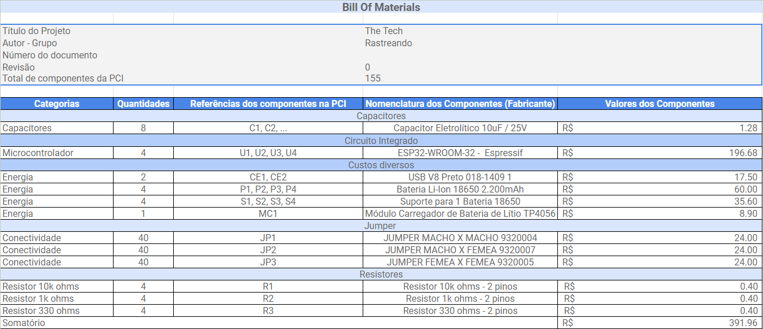

Link do Google Sheets: [Bill Of Materials - G3.xlsx](https://docs.google.com/spreadsheets/d/1fDw4CoxRn5zEYe8mr13kx_D_2vnhOuUE/edit?usp=sharing&ouid=110106535048080873174&rtpof=true&sd=true)

**3.2. Domínio de Fundamentos de Experiência de Usuário (sprint 1)**

**3.2.1. Personas (sprint 1)**

Figura 5 - Persona (Anderson) 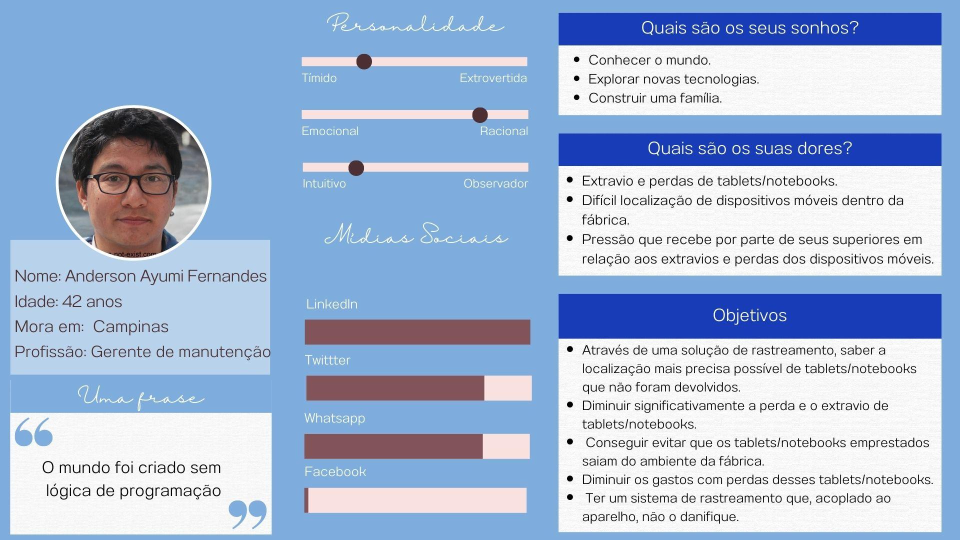

Fonte: Elaboração dos autores

Figura 6 - Persona (Agenor) 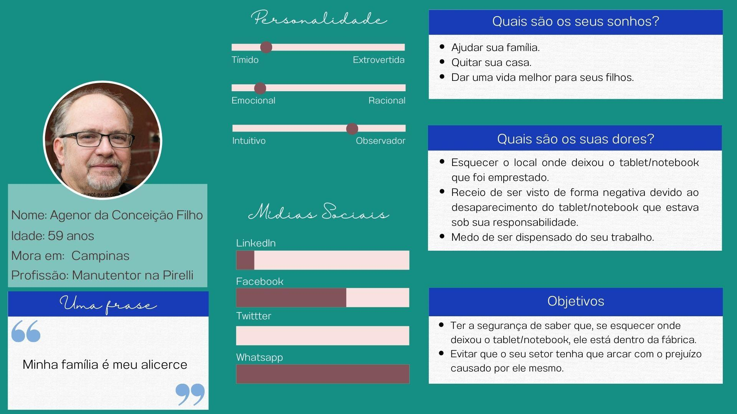

Fonte: Elaboração dos autores

Link para visualização no miro:

<https://www.canva.com/design/DAFhF7dc06I/QnfnmfuGpO_GiaUq963aDw/edit?utm_content=DAFhF7dc06I&utm_campaign=designshare&utm_medium=link2&utm_source=sharebutton>

**3.2.2. Jornadas do Usuário ou Storyboard (sprint 1)**

Figura 7 - Jornada do Usuário (Anderson)

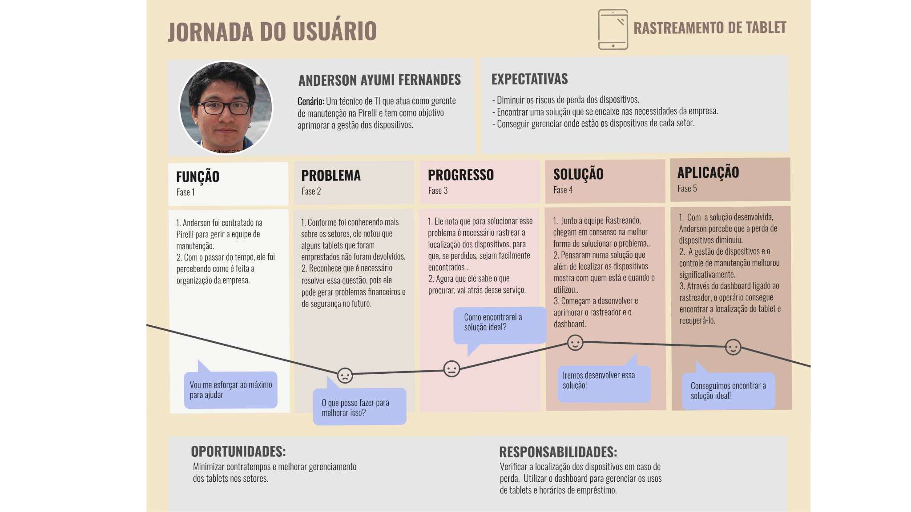

Fonte: Elaboração dos autores

Figura 8 - Jornada do Usuário (Agenor)

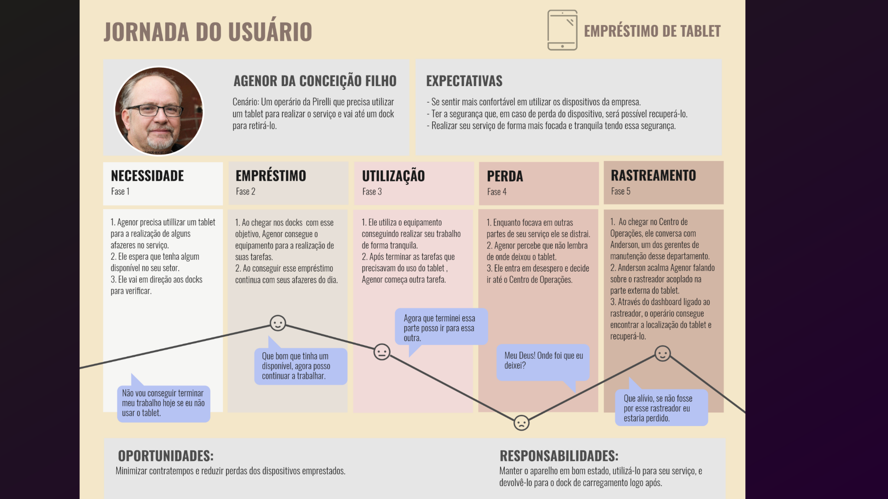

Fonte: Elaboração dos autores

**3.2.3. User Stories (sprint 1)**

As user stories são utilizadas como uma metodologia para desenvolvimento de software que seguem uma estrutura simples de “Quem, o que e, porque”, utilizada para entender e descrever as necessidades do usuário, é importante para a equipe, alinhar os objetivos e focar nas necessidades do usuário.

1- Eu, como especialista de TI, espero que a solução facilite a procura de *tablets*/*notebooks* perdidos pela fábrica para termos o tempo mais otimizado sem a necessidade de procurar por todo o espaço.

2- Eu, como especialista de TI, espero poder ter acesso a um dashboard com todas as informações do *tablet* / *notebook* perdido para facilitar o registro da perda e que possa encontrá-lo com mais facilidade.

3- Eu, como especialista de TI, espero ter ciência da localização dos *tablets* e se foram retirados da fábrica para que o controle possa ser feito e não ocorra perdas.

4- Eu, como manutentor, quero algo que possibilite que os *tablets* /*notebooks* disponíveis na empresa sejam encontrados com mais eficiência para que o trabalho no meu setor não seja prejudicado pela ausência de aparelhos.

5- Eu, como manutentor, quero algo que possibilite o registro de quando um *tablet* /*notebook* foi pego e devolvido por mim, para que o sistema saiba que completei o serviço com sucesso.

**3.2.4. Protótipo de interface com o usuário (sprint 2)**

*Criação do wireframe do projeto. A ideia é o desenvolvimento de interfaces do usuário que sejam correspondentes ao desenvolvimento do wireframe.*

*É importante a construção do wireframe para que o desenvolvimento do dashboard da solução seja implementado sem maiores problemas.*

*O wireframe deve apresentar os seguintes requisitos:*

*O wireframe deve ser coerente com o mapa de jornada do usuário (ou storyboard) feito anteriormente.*

*O wireframe deve refletir ao menos uma User Story mapeada anteriormente.*

*O wireframe deve ser desenvolvido em baixa ou média fidelidade. (Não é um mock-up)*

*O wireframe deve contemplar boa usabilidade (Facilidade de navegação, estrutura, mapa do site)*

*Coloque aqui o link para seu protótipo de interface.*

**3.3. Solução Técnica**

*Nesta seção, detalhe a especificação da solução, de acordo com o disposto nas subseções.*

**3.3.1. Requisitos Funcionais (sprint 1)**

Figura 9: Diagrama dos Requisitos Funcionais

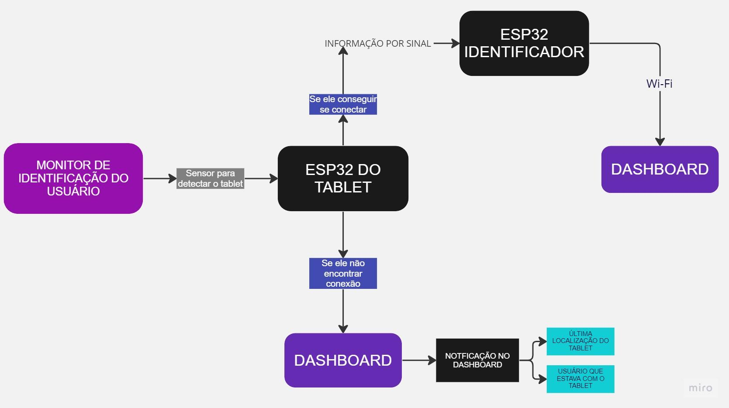

Fonte: Elaboração dos autores

Funcionalidade:

1. RF1: O ESP32 do tablet deve se comunicar com o ESP32 sinalizador do setor.
2. RF2: O ESP32 sinalizador deve enviar mensagem ao sistema
3. RF3: O sistema deve mostrar visualmente os dados à equipe da Central de Operações
4. RF4: O dashboard do sistema deve diferenciar cada dispositivo e seu usuário
5. RF5: O dashboard deve mostrar em que setor o dispositivo está localmente
6. RF6: O usuário deverá passar em um sensor da máquina e se identificar para retirar o tablet
7. RF7: O dashboard deve armazenar os dados do usuário, como ID e horários de retirada e devolutiva do tablet.

Explicação:

1. RF1: O ESP32 do tablet ficará enviando sinais para encontrar ESPs na área, e assim se conectar com o primeiro.
2. RF2: O ESP32 sinalizador enviará através de wifi os dispositivos que estão conectados nele para o dashboard.
3. RF3: O sistema mostrará visualmente através de um dashboard.
4. RF4: Cada ESP32 terá uma identificação única que será usada para localizá-lo pelo dashboard, cada aparelho estará logado a um ID de usuário.
5. RF5: Cada setor conterá um dispositivo principal que vai receber o sinal de cada artefato que entrar através do wifi.
6. RF6: O usuário registrará em um monitor sua identificação, e aproximar o tablet para que o sensor identifique o id do dispositivo.
7. RF7: O dashboard receberá as informações vindas do monitor de identificação.

**3.3.2. Requisitos Não Funcionais (sprint 2)**

*Descreva quais são os requisitos não funcionais e sua relação com aspectos de qualidade (visão de aspectos de qualidade).*

**3.3.4. Arquitetura da Solução (sprint 3)**

*Descreva a arquitetura técnica da solução de forma detalhada (visão de arquitetura).*

*Justifique como a arquitetura suporta os requisitos funcionais e não funcionais.*

*O diagrama de arquitetura deve:*

* *mostrar microcontroladores, incluindo descrições de sua função no sistema (por exemplo: "Irá processar o sinal dos sensores a cada X minutos")*
* *mostrar sensores, incluindo descrição de função e especificações técnicas do tipo de informação que será coletada*
* *mostrar apresentadores de informação (displays), incluindo descrição de que tipo de informação será apresentada (por exemplo, "Mostrar temperatura dos sensores")*
* *mostrar atuadores, caso existam na solução, incluindo descrições do que irão acionar (por exemplo, "Ligar motor de irrigação durante x minutos")*
* *mostrar o broker MQTT e o dashboard que é a interface do usuário*
* *mostrar ligações entre os elementos (com fio ou sem fio) – incluindo conexões com sensores e atuadores, conexão com WiFi, entre outros*

**3.3.5. Arquitetura do Protótipo(sprint 4)**

*Descreva as tecnologias utilizadas de forma detalhada (visão de tecnologia).*

*Descreva a arquitetura usando um diagrama de blocos similar à visão anterior, porém especificando as tecnologias utilizadas.*

*O diagrama de arquitetura deve:*

* *mostrar microcontroladores, incluindo descrições de sua função no sistema (por exemplo: "Irá processar o sinal dos sensores a cada X minutos")*
* *mostrar sensores, incluindo descrição de função e especificações técnicas do tipo de informação que será coletada*
* *mostrar apresentadores de informação (displays), incluindo descrição de que tipo de informação será apresentada (por exemplo, "Mostrar temperatura dos sensores")*
* *mostrar atuadores, caso existam na solução, incluindo descrições do que irão acionar (por exemplo, "Ligar motor de irrigação durante x minutos")*
* *mostrar o broker MQTT e o dashboard que é a interface do usuário*
* *mostrar ligações entre os elementos (com fio ou sem fio) – incluindo conexões com sensores e atuadores, conexão com WiFi, entre outros*

*Faça uma tabela dos possíveis componentes utilizados. Todos os componentes devem estar presentes na arquitetura.*

| ***Componente*** | ***Descrição das características do componente*** | ***Tipo: sensor, atuador, notificação, processador, backend, frontend*** |
| --- | --- | --- |
|  |  |  |
|  |  |  |
|  |  |  |

**3.3.6. Arquitetura Refinada da Solução (sprint 5)**

*Descreva a revisão da arquitetura técnica da solução de forma detalhada (visão de arquitetura).*

*Justifique como a arquitetura suporta os requisitos funcionais e não funcionais.*

*A revisão deverá incluir comentários sobre cada ponto levantado, mostrando como os ajustes foram realizados, além da descrição da arquitetura revisada.*

**3.4. Resultados**

**3.4.1.Protótipo Inicial do Projeto usando o Simulador Wokwi (sprint 1)**

| ***#*** | ***bloco*** | ***componente de entrada*** | ***leitura da entrada*** | ***componente de saída*** | ***leitura da saída*** | ***Descrição*** |
| --- | --- | --- | --- | --- | --- | --- |
| *1* | LED indicando sistema de localização desligado | Push button | LOW | LED Vermelho | HIGH | LED vermelho começa ligado no início da simulação pelo fato do botão não ter sido ativado. |
| *2* | LED indicando sistema de localização ligado | Push button | HIGH -> LOW | LED Verde, LED Vermelho | LOW ->HIGH (Blink), HIGH-> LOW | LED verde liga e vermelho, desliga pelo fato do botão ter sido ativado com um toque de pelo menos 1 segundo. |
| *3* | LED indicando finalização do sistema de localização | Push button | HIGH -> LOW | LED Vermelho, LED Verde | LOW ->HIGH, HIGH-> LOW | LED verde desliga e vermelho, liga pelo fato do botão ter sido ativado com um toque de pelo menos 1 segundo novamente. |
| *4* | FALHA: Troca de estado no sistema de localização | Push button. | HIGH -> LOW | LED Vermelho, LED Verde. | LOW ->LOW, HIGH-> HIGH | Quando o botão é ativado por um toque menor que 1 segundo, a leitura de saída não é a desejada. |
|  | LED  Indicando conexão da ESP32 com o Wifi. | Sinal lógico. | LOW | LED roxo. | LOW -> HIGH | Quando a ESP32 for conectada ao Wifi, o LED roxo irá acender. |

**3.4.2. Protótipo Físico do Projeto (offline) (sprint 2)**

*Aqui você deve registrar diversas situações de teste, indicando exemplos de leitura (entrada) e escrita (saída) apresentadas pelo seu sistema físico. Estes registros serão utilizados para testar seus componentes, portanto, descreva várias situações, incluindo não apenas casos de sucesso, mas também de possíveis falhas nas leituras de entradas e saídas.   
Siga as nomenclaturas e convenções já utilizadas anteriormente, e não se esqueça dos alinhamentos de negócios e experiência do usuário para pensar em situações representativas. Inclua figuras do protótipo físico e descrições dos testes realizados para ilustrar o funcionamento do protótipo.*

| ***#*** | ***bloco*** | ***componente de entrada*** | ***leitura da entrada*** | ***componente de saída*** | ***leitura da saída*** | ***Descrição*** |
| --- | --- | --- | --- | --- | --- | --- |
| *1* | *ex. medidor de umidade relativa do ar* | *ex. “sensor de umidade XPTO”* | *< 100* | *ex. led amarelo* | *piscante em intervalo de 1s* | *quando a umidade está baixa, o led amarelo pisca* |
| *2* |  |  |  |  |  |  |
| *3* |  |  |  |  |  |  |
| *4* |  |  |  |  |  |  |
| *5* |  |  |  |  |  |  |
|  |  |  |  |  |  |  |

**3.4.3. Protótipo do Projeto com MQTT e I2C (sprint 3)**

*Aqui você deve registrar diversas situações de uso de seu sistema como um todo, indicando exemplos de ação do usuário e resposta do sistema, apontando como o ambiente deverá estar configurado para receber a ação e produzir a resposta. Estes registros serão utilizados para testar seu sistema, portanto, descreva várias situações, incluindo não apenas casos de sucesso, mas também de falha nos comportamentos do sistema.   
Siga as nomenclaturas e convenções já utilizadas anteriormente, e não se esqueça dos alinhamentos de negócios e experiência do usuário para pensar em situações representativas. Inclua figuras do protótipo físico e dashboards, além de descrições dos testes realizados para ilustrar o funcionamento do protótipo.*

| ***#*** | ***configuração do ambiente*** | ***ação do usuário*** | ***resposta esperada do sistema*** |
| --- | --- | --- | --- |
| *1* | *ex. precisa de um computador conectado na interface, dois ou mais dispositivos que simulem o posicionamento de um item X no espaço físico etc.* | *ex. usuário logado busca a localização do item X, que está ativo e operando normalmente* | *ex. interface do sistema acessa os dados da última localização registrada do item X e apresenta, constando local e horário de última atualização* |
| *2* |  |  |  |
| *3* |  |  |  |
| *4* |  |  |  |
| *5* |  |  |  |

**3.4.4. Protótipo Físico do Projeto (online) (sprint 4)**

*Aqui você deve registrar diversas situações de uso de seu sistema como um todo, indicando exemplos de ação do usuário e resposta do sistema, apontando como o ambiente deverá estar configurado para receber a ação e produzir a resposta. Estes registros serão utilizados para testar seu sistema, portanto, descreva várias situações, incluindo não apenas casos de sucesso, mas também de falha nos comportamentos do sistema.*

***Desta vez, utilize diagramas de sequência UML para descrever os fluxos de teste do sistema****.*

*Siga as nomenclaturas e convenções já utilizadas anteriormente, e não se esqueça dos alinhamentos de negócios e experiência do usuário para pensar em situações representativas. Inclua figuras do protótipo físico e dashboards, além de descrições dos testes realizados para ilustrar o funcionamento do protótipo.*

**3.4.5. Protótipo Final do Projeto (sprint 5)**

*Registre as situações de uso do sistema revisadas utilizando a modelagem UML para descrever os fluxos de teste.*

*Também inclua figuras da versão final do protótipo físico e dashboards, além de descrições dos testes realizados para ilustrar o funcionamento do protótipo.*

**4. Possibilidades de Descarte**

**(sprint 4)**

*Construam um documento descrevendo os materiais utilizados no MVP, o método de descarte (em formato de orientações práticas) e a vida útil desses materiais (o momento em que esses materiais deveriam ser descartados), tendo atenção aos riscos de descarte incorreto.*

**5. Conclusões e Recomendações (sprints 4 e 5)**

*Escreva, de forma resumida, sobre os principais resultados do seu projeto e faça recomendações formais ao seu parceiro de negócios em relação ao uso dessa solução. Você pode aproveitar este espaço para comentar sobre possíveis materiais extras.*

**6. Referências**

**Pirelli é confirmada como líder global no Anuário de Sustentabilidade 2023**. Disponível em: <<https://www.pirelli.com/global/pt-br/life/pirelli-e-confirmada-como-lider-global-no-anuario-de-sustentabilidade-2023>>. Acesso em: 19 abr. 2023.

‌**A empresa Pirelli e o valor da marca | Pirelli**. Disponível em: <<https://www.pirelli.com/tyres/pt-br/carro/sobre-nos/por-que-pirelli>>. Acesso em: 19 abr. 2023.

‌**Pirelli: THE WORLD’S FIRST COMPANY TO DEVELOP TYRES THAT INTERACT WITH THE 5G NETWORK**. Disponível em: <<https://press.pirelli.com/pirelli-the-worlds-first-company-to-develop-tyres-that-interact-with-the-5g-network/>>. Acesso em: 19 abr. 2023.

‌**Pirelli, A. Pirelli: história.** Disponível em: <<https://www.pirelli.com/pt/pt/historia>>. Acesso em: 20 abr. 2023.

**Pirelli, A. Responsabilidade social.** Disponível em: <<https://www.pirelli.com/pt/pt/responsabilidade-social>>. Acesso em: 20 abr. 2023.

**Pirelli, A. Parcerias.** Disponível em: <<https://www.pirelli.com/pt/pt/parcerias>>. Acesso em: 20 abr. 2023.

‌

**Anexos**

*Utilize esta seção para anexar materiais extras que julgar necessário.*